ALUSTAR D-Flachdach-Wasserfangk. TX Tief Ø 100 Notüberlauf , 160 x 300 x 300 mm

GRÖMO

Eigenschaften

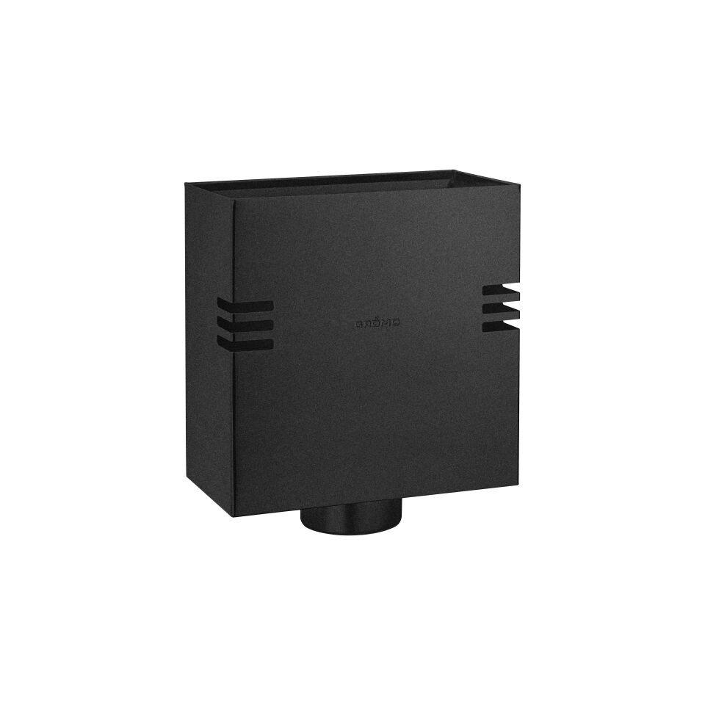

GTIN:

4043706889285

HAN:

88928

Farbton

schwarz

Form

eckig

Oberfläche

beschichtet

Werkstoff

Aluminium

Breite (mm)

160,00

Höhe (mm)

300,00

Länge (mm)

300,00

Nennweite DN

100,00

Farbtonbezeichnung Hersteller

Tiefschwarz